Практическая работа №5
Строки, массивы, циклы и методы обработки данных
Выполнил: Соколов Григорий Александрович, группа ЭФБО-12-25
Работа является частью последовательного курса. Требования к самостоятельности увеличиваются от работы к работе. Исходный проект намеренно содержит незавершённые места и отдельные спорные решения. Результат оценивается не только по факту запуска программы, но и по способности объяснить алгоритм, класс, метод, проверку входных данных и изменение требования на защите.

1. Цель работы
Цель работы состоит в закреплении конкретного набора средств Java на прикладной задаче и в формировании привычки связывать программный код с алгоритмической и объектной моделью. Вам нужно получить работающий результат, но при этом сохранить понятную структуру программы, корректную обработку данных и соответствие между Activity-диаграммой, диаграммой классов и фактической реализацией.

2. Осваиваемые элементы Java:
- String и split
- массивы примитивов
- for и while
- условные операторы
- методы с параметрами и возвращаемым значением
- валидация текстового ввода

3. Предметная постановка
Необходимо обработать строку табеля одного сотрудника за рабочую неделю. В строке через точку с запятой передаются часы за пять рабочих дней. Программа должна проверить структуру данных, преобразовать значения, вычислить суммарное и среднее время, определить количество дней с переработкой и выявить недопустимые значения.

4. Обязательные правила:
- Строка должна содержать ровно 5 значений.
- Каждое значение должно быть целым числом от 0 до 16.
- День считается переработкой, если указано более 8 часов.
- Недельная переработка равна max(0, сумма - 40).
- Ошибка одного значения делает весь табель некорректным, но сообщение должно указывать позицию.

5. Activity-диаграмма
На рисунке дан каркас алгоритма. Красные блоки TODO намеренно оставлены неполными. Вам нужно сформулировать действие точнее и после завершения кода проверить, что последовательность ветвлений совпадает с реализацией. Формулировка на диаграмме должна отражать конкретную проверку или преобразование, а не общее выражение вроде «обработать данные».

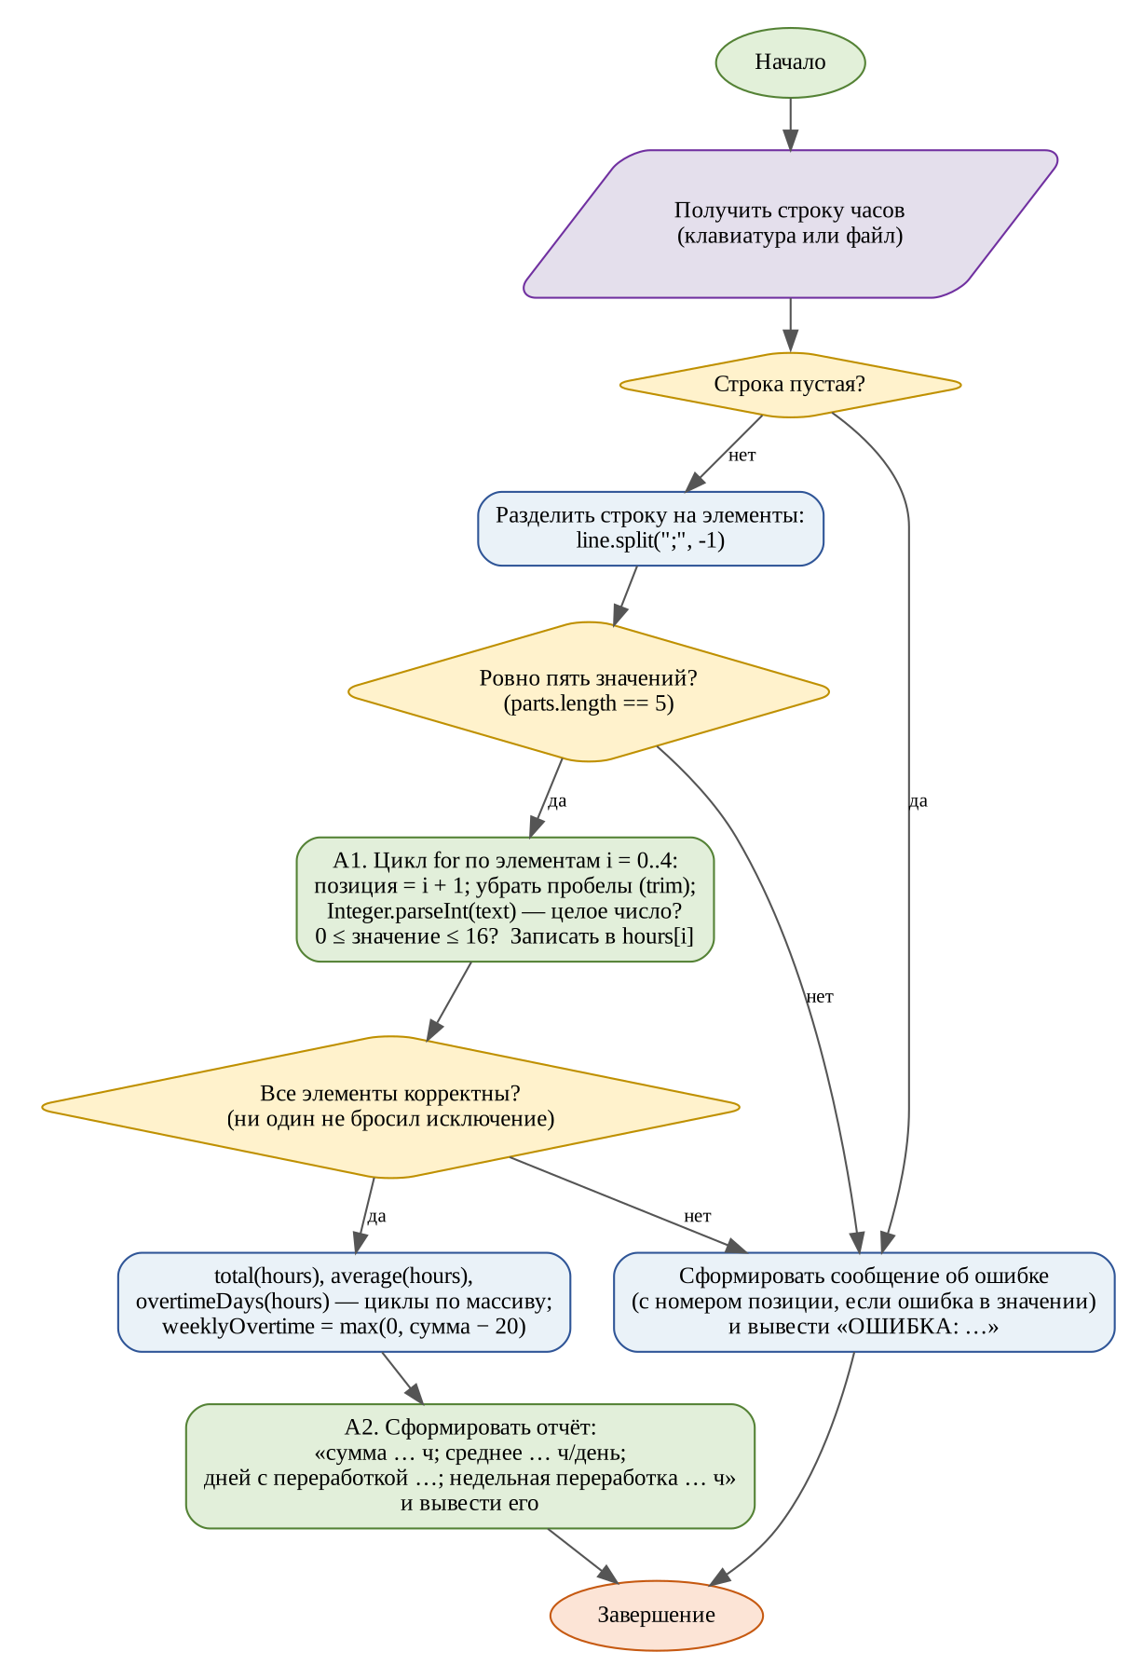
Рисунок 1 — Итоговая Activity-диаграмма (блоки A1 и A2 дополнены)

6. Диаграмма классов
Диаграмма классов задаёт ожидаемую структуру решения. Элементы с пометкой TODO необходимо довести до состояния, соответствующего итоговому коду. Если в процессе выполнения студент обоснованно изменяет состав классов или зависимостей, итоговая диаграмма должна быть обновлена. Наличие класса на рисунке, которого нет в проекте, и наличие существенного класса в проекте, отсутствующего на диаграмме, считается несогласованностью.
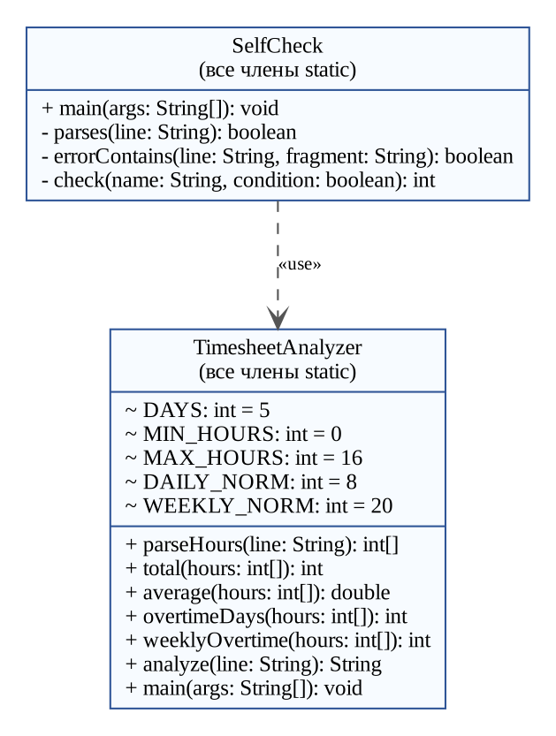
Рисунок 2 — Итоговая диаграмма классов

7. Исходный проект
В каталоге starter_project находится компилируемый, но незавершённый Java-проект. TODO в исходном коде являются частью задания. Не требуется сохранять TODO в итоговой версии. Допускается добавление private методов и небольших вспомогательных типов, если это делает решение понятнее. Удалять SelfCheck до завершения работы нельзя.

8. Последовательность выполнения
1. Реализовать строгий разбор строки на пять чисел.
2. Сделать сообщение ошибки с номером позиции.
3. Реализовать вычисление суммы, среднего и количества дней переработки отдельными методами.
4. Не использовать Stream API в этой работе.
5. Добавить не менее пяти собственных проверок, включая пустую строку и значение 17.
6. Завершить Activity-диаграмму и объяснить, где находится цикл обработки массива.

9. Фрагмент, который необходимо проанализировать
Ниже приведён короткий фрагмент, который выглядит правдоподобно, но нарушает правило текущей работы. Необходимо объяснить проблему и показать исправленный подход в своём проекте или отчёте.
for (int i = 0; i <= hours.length; i++) { total += hours[i]; }
Сформулируйте конкретную ошибку этого фрагмента применительно к текущему проекту
Условие цикла i <= hours.length неверное: в массиве из 5 элементов допустимые индексы 0..4, а при i = 5 выражение hours[5] выходит за границы массива, и программа падает с ArrayIndexOutOfBoundsException. Правильное условие — i < hours.length.
В проекте так и сделано: for (int i = 0; i < hours.length; i++) { sum += hours[i]; } — метод total класса TimesheetAnalyzer.

10. Входные данные и граничные проверки
В starter_project/data находится открытый набор sample.csv. Он не является полным тестом. Студент обязан добавить собственные проверки. На защите используется другой набор входных данных, поэтому решение, подогнанное только под открытый файл, не считается завершённым.
Проверка | Что необходимо подтвердить
корректное типовое значение | ожидаемый успешный результат
нижняя граница | проверка точного включения или исключения
верхняя граница | проверка точного включения или исключения
пустое или отсутствующее значение | контролируемая ошибка
значение неверного формата | контролируемая ошибка
повтор или конфликт данных | поведение согласно правилам работы
Результаты проверок. Все проверки записаны в классе SelfCheck (исходная проверка и 20 собственных, результат «ВСЕ ПРОВЕРКИ ПРОЙДЕНЫ»). Файл data/sample.csv дал такие результаты:
Типовое значение: «9;8;7;10;8» → сумма 42 ч; среднее 8,40 ч/день; дней с переработкой 2; недельная переработка 22 ч (норма 20 по варианту 3). «8;8;8;8;8» → сумма 40 ч; среднее 8,00; дней с переработкой 0 (ровно 8 не считается); недельная переработка 20 ч.
Нижняя граница: значение 0 принято («0;0;0;0;0»); −1 → «ОШИБКА: позиция 1: значение -1 вне диапазона 0..16».
Верхняя граница: значение 16 принято («16;16;16;16;16»); 17 в строке «8;8;17;8;8» → «ОШИБКА: позиция 3: значение 17 вне диапазона 0..16».
Пустое значение: пустая строка → «ОШИБКА: пустая строка, ожидалось 5 значений через ';'»; «8;;8;8;8» → «ОШИБКА: позиция 2: пустое значение».
Неверный формат: «8;abc;8;8;8» → «ОШИБКА: позиция 2: «abc» не является целым числом»; «8;8;8.5;8;8» → ошибка на позиции 3 (дробное число не допускается).
Конфликт данных: 4 значения («8;8;8;8») → «ОШИБКА: ожидалось 5 значений, получено 4»; 6 значений → «получено 6». Ошибка одного значения делает весь табель некорректным: расчёт не выполняется.

11. Индивидуальная часть
Номер варианта вычисляется как остаток от деления двух последних цифр номера зачётной книжки на 8 плюс 1. Вариант изменяет одно локальное правило, поэтому студент должен заранее определить место в коде, где параметр или правило должно быть сосредоточено. Размножение одного и того же порога по нескольким классам усложнит защиту.
Вариант | Изменяемый аспект | Параметр
1 | норма часов в день | значение или модификатор 10 точное применение определяется текстом текущего правила
2 | верхняя граница часов | значение или модификатор 15 точное применение определяется текстом текущего правила
3 | недельная норма | значение или модификатор 20 точное применение определяется текстом текущего правила
4 | норма часов в день | значение или модификатор 25 точное применение определяется текстом текущего правила
5 | верхняя граница часов | значение или модификатор 30 точное применение определяется текстом текущего правила
6 | недельная норма | значение или модификатор 35 точное применение определяется текстом текущего правила
7 | норма часов в день | значение или модификатор 40 точное применение определяется текстом текущего правила
8 | верхняя граница часов | значение или модификатор 45 точное применение определяется текстом текущего правила
Запишите номер своего варианта и точное правило, которое вы реализовали
Вариант 3 (номер по списку группы — 18, так как зачётка находится в учебном отделе: 18 mod 8 + 1 = 3). Изменяемый аспект — недельная норма, параметр 20. Реализованное правило: недельная переработка = max(0, сумма − 20), то есть число 40 из текста правил заменено на 20. Реализация: константа WEEKLY_NORM = 20 в начале класса TimesheetAnalyzer, её использует только метод weeklyOvertime. Проверки: 8;8;8;8;8 (сумма 40) → переработка 20; сумма ровно 20 → 0; сумма 21 → 1; сумма меньше 20 → 0 (не отрицательная).

12. Собственные формулировки студента
Какая проверка в этой работе защищает программу от наиболее вероятной ошибки входных данных и где она расположена
Самая вероятная ошибка — некорректная строка: не 5 значений, пустое значение, буквы, дробное число или значение вне 0..16. От неё защищает метод parseHours класса TimesheetAnalyzer. Он проверяет пустую строку и количество значений (split с параметром -1, чтобы не терять пустые значения), а затем в цикле для каждого элемента проверяет, что это целое число (Integer.parseInt в try/catch) и что оно в диапазоне 0..16. При любой проблеме бросается IllegalArgumentException с номером позиции, а метод analyze превращает его в сообщение «ОШИБКА: …» без расчёта.
Какой метод или класс содержит ключевое бизнес-правило и почему вы разместили его именно там
Ключевое бизнес-правило — разбор и проверка табеля — находится в методе parseHours, а правила расчёта — в отдельных методах total, average, overtimeDays и weeklyOvertime класса TimesheetAnalyzer. Каждый метод отвечает за одно действие, поэтому его можно проверять отдельно в SelfCheck, а все границы и нормы (DAYS, MIN_HOURS, MAX_HOURS, DAILY_NORM, WEEKLY_NORM) собраны в константах в начале класса.
Как Activity-диаграмма отражает один конкретный участок вашего кода
Блок A1 — это цикл for в методе parseHours: для каждого элемента строки он убирает пробелы, разбирает целое число и проверяет диапазон 0..16. Ромб «Все элементы корректны?» соответствует тому, что цикл дошёл до конца без исключения; ветка «нет» — это throw new IllegalArgumentException, который перехватывается в analyze и превращается в сообщение об ошибке. Блок A2 — формирование строки отчёта в analyze через String.format. Циклы по массиву hours находятся в методах total и overtimeDays (average и weeklyOvertime используют total).
Какое изменение требования в этой работе должно затронуть минимальное количество классов и почему
Изменение недельной нормы, нормы часов в день или верхней границы часов (как в вариантах 1–8). Оно затрагивает один класс TimesheetAnalyzer и одну строку в нём — константу WEEKLY_NORM, DAILY_NORM или MAX_HOURS, потому что методы используют константы, а не числа, вписанные прямо в код. Так же сделан и мой вариант 3.

13. Что необходимо сдать
- исходный проект, который компилируется без удаления файлов
- реализованные TODO и собственные методы, необходимые для решения
- обновлённую Activity-диаграмму
- обновлённую диаграмму классов
- заполненные собственные формулировки из задания
- результаты минимум пяти граничных проверок
- краткий файл DECISIONS.md с двумя решениями, которые студент считает принципиальными

14. Защита работы
На защите студент запускает проект на входных данных преподавателя, объясняет один путь исполнения по Activity-диаграмме, показывает соответствующий класс на диаграмме классов и вносит одно небольшое изменение правила. Изменение подбирается так, чтобы занимать несколько минут у студента, который понимает собственный проект, и требовало заметного переписывания у студента, который просто получил готовый код.
- объяснить назначение двух выбранных преподавателем методов
- показать обработку одного ошибочного и одного корректного входного значения
- объяснить одно граничное условие
- внести локальное изменение требования без полного переписывания программы
- повторно запустить SelfCheck и продемонстрировать отсутствие регрессии в уже работающей части

15. Критерии оценивания
Компонент | Вес | Признак завершённости
Корректность программы | 35 % | правила и граничные случаи выполняются
Структура кода | 20 % | ответственность не сосредоточена в одном методе
Диаграммы | 15 % | совпадают с фактической реализацией
Проверки и устойчивость | 15 % | ошибочные данные обрабатываются предсказуемо
Собственные объяснения и защита | 15 % | студент объясняет и локально изменяет решение

16. Первоисточники для самостоятельной проверки
При выполнении работы рекомендуется сверять синтаксис и поведение библиотек с официальной документацией. Использовать вторичный источник вместо проверки API допустимо только как дополнение.
- Спецификация Java SE 25
- Учебные материалы Java Language Basics
- Классы и объекты Java
- ООП, интерфейсы и наследование

